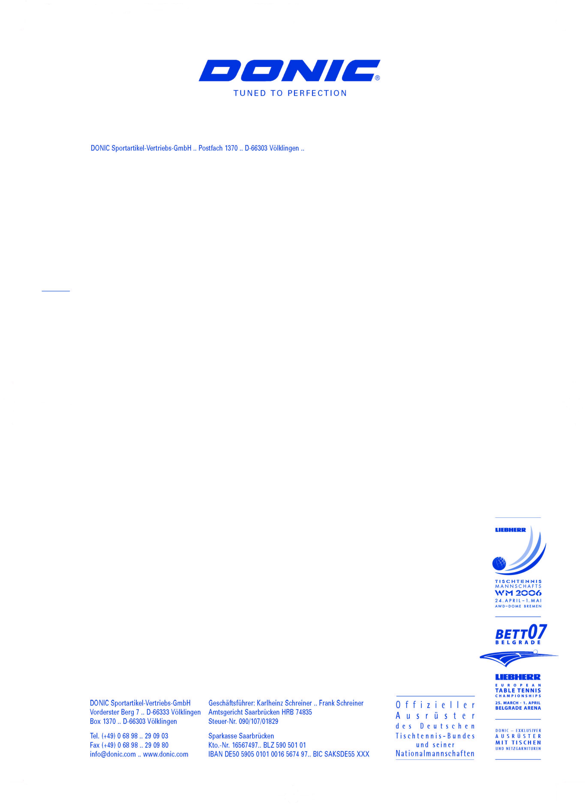
Wien, Juli 2021

Saisoneröffnungsangebot Bälle

********************************************************************************************************************
Bestellung
Bitte zurücksenden bis spätestens 30. Juli 2021!
********************************************************************************************************************

DONIC P40+ *** + DONIC COACH P40+ * € 89,90 _____ à 120 Stk.+120 Stk. im Karton

DONIC COACH P40+ 1-Stern weiß € 27,90 _____ à 120 Stück im Karton

DONIC COACH P40+ 2-Stern weiß € 34,90 _____ à 120 Stück im Karton
DONIC COACH P40+ 2-Stern orange € 34,90 _____ à 120 Stück im Karton

NITTAKU J-Top Training weiß € 69,90 _____ à 120 Stück im Karton
NITTAKU J-Top Training orange € 69,90 _____ à 120 Stück im Karton
....................................................................................................................................................

DONIC P40+ *** weiß (ITTF) € 79,90 _____ à 120 Stück im Karton

NITTAKU Premium 40+ *** weiß (ITTF) € 229,-- _____ à 120 Stück im 3er Pack
....................................................................................................................................................

VEREIN:

KONTAKTPERSON:
TEL: |  | E-MAIL-ADRESSE:

VERSANDART: wenn Zustellung bitte Zustelladresse ausfüllen(€ 5,-- bis 2kg)

ZUSTELLADRESSE:

DATUM:

